### 图像处理技术在陶瓷器型和纹饰鉴定领域应用

我国的陶瓷由于其不同的原料产地，丰富多样的成型和装饰工艺，不同的烧制温度，造成了其丰富的器型和纹饰特征，使得其在鉴定方面有着很大的难度。现如今图像处理技术和人工智能在陶瓷鉴定方面有着广泛的应用。

古代陶瓷的图像特征识别设计到陶瓷器型、纹饰、铭文款式等主要视觉特征提取、量化和识别等问题。

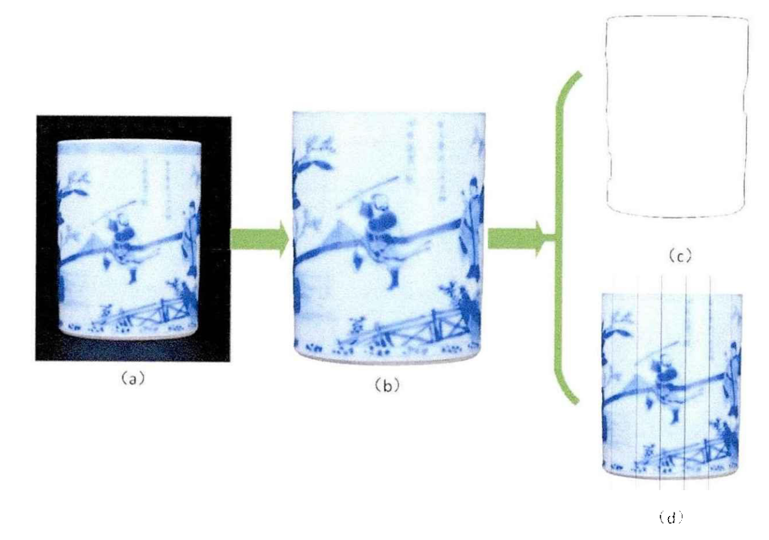

1. 原始图像 (b)图像特征 (c) 陶瓷器型 (d) 陶瓷纹饰

#### 陶瓷器型鉴定

#### 图像二值化

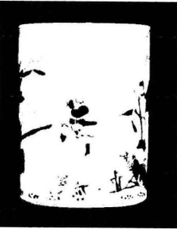古陶瓷图像的二值化是通过将彩色图像转化为灰度图像，再转化为二值图像来实现的。二值化图像仅保留物体的轮廓信息，从而简化图像细节并去除不相关的信息，使得器型特征更加突出。此过程使用了大津法（OTSU）自适应二值算法，该算法能够根据前景和背景像素自动计算最佳阈值，将图像划分为背景和目标区域

#### 腐蚀

腐蚀操作用于处理古陶瓷图像的二值化后图像，以强化器型的边缘特征。腐蚀的具体过程是将一个特定大小的矩阵（通常为3x3的核矩阵）作为模板，与二值化图像的每个像素进行运算。每次运算将模板的中心对准目标像素，并将覆盖区域的所有像素值替换为最小值。这种处理可以有效去除图像边缘上的小噪声和细节，使边界更加光滑​

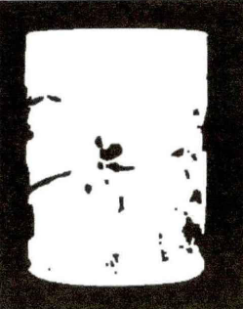

#### 膨胀

具体方法是将一个3x3的矩阵作为膨胀核，作用于二值图像的每个像素。每当核覆盖区域内的任何像素为1时，中心像素将被设置为1。通过这种方式，膨胀可以填补图像中的细小空洞并扩展边缘，使得特征区域更为明显​

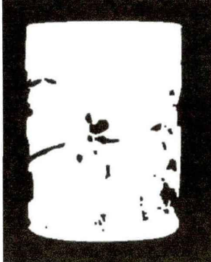

#### 分水岭

分水岭算法用于古陶瓷图像的形态学处理，通过模拟地理学中水流沿山脊分界的概念来实现图像分割。该算法基于拓扑理论，适用于目标与背景像素差异较小的情况，以便更精细地分离图像中的特征。分水岭算法在处理古陶瓷图像时，可以将复杂的器型边界准确划分为不同区域，从而提高了特征提取的完整性和准确性。



#### 链码特征：

为确保古陶瓷器型特征的旋转不变性，可使用了链码（Freeman链码）来描述器型图像的边缘特征。链码是一种将轮廓表示为一系列方向编码的方式，能够通过对每个像素的邻接像素的相对位置进行编码，便于提取出器型的完整边界信息​

Freeman链码是一种描述图像轮廓的编码方法，常用于表示物体的边界。其原理是将边界上的像素按方向进行编码，每个像素的方向值表示该像素与其下一个轮廓像素的相对位置。这样，边界就能以一系列离散的方向值（链码）表示出来，使得物体的轮廓信息更加简洁和可处理。

在Freeman链码中，通常采用八方向编码，即将每个像素的方向分为八种，分别对应0到7的编号。例如：

0：右1：右上2：上3：左上4：左5：左下6：下 7：右下

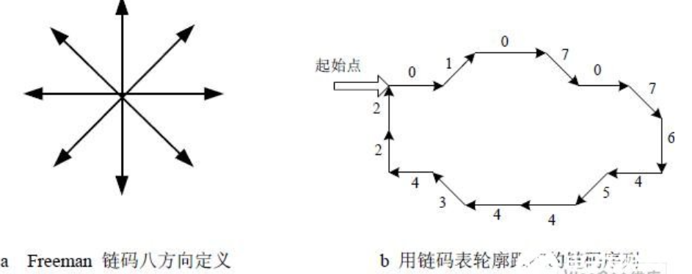

#### 相似度检测：

器型的一致性是指同一器型在不同角度的链码特征是不一样的,而八链码特征可以通 过原链码、归一码和差分码等实现一致性的检测器型的一致性。

假设两个古陶瓷器型图像特征分别为X和Y,则相似性为:

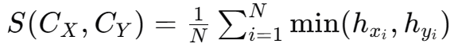



对原始器型图像进行了顺时针45度, 90度, 180度的旋转得出对应器型,以及经过计算的链码,检测器型的一致性将特定器型图像的链码特征与数据库中的标准器型特征进行比对，计算两者的匹配程度。这种方法可以有效区分出形状相似的不同器型，提高识别精度​

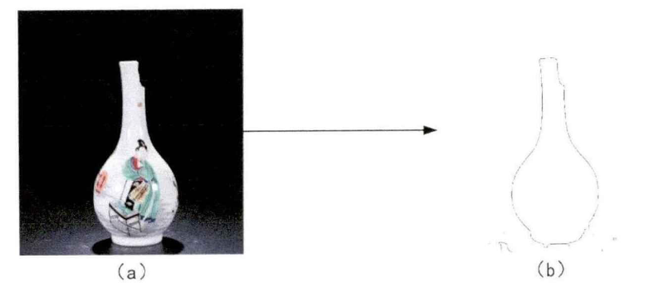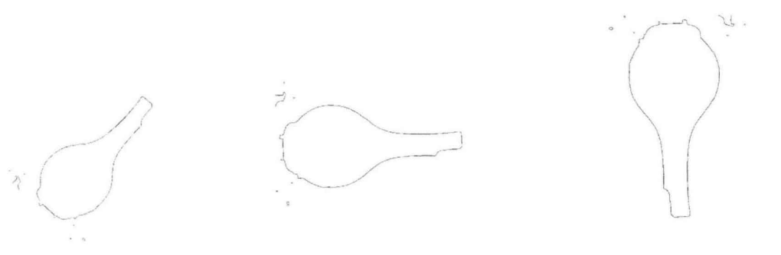

古陶瓷器型特征提取与识别的流程,首先通过大津二值化算法对古陶瓷图像进行二值化处理,在二值图像上进行形态学处理其中包括有腐蚀、膨胀和分水岭等方法,后采用八链码描述和检测器型特征的一致性,通过相似性计算得到最终的识别率